Samuel Biener, experto de Meteored (tiempo.com) ofrece la información meteorológica para los próximos días

Lluvias cuantiosas, algunas con barro, y tormentas con granizo y reventones
- Se esperan lluvias generosas en gran parte de la vertiente atlántica y el Pirineo. En el resto irán ligadas a fenómenos tormentosos
- Se producirá un descenso térmico destacable y casi generalizado
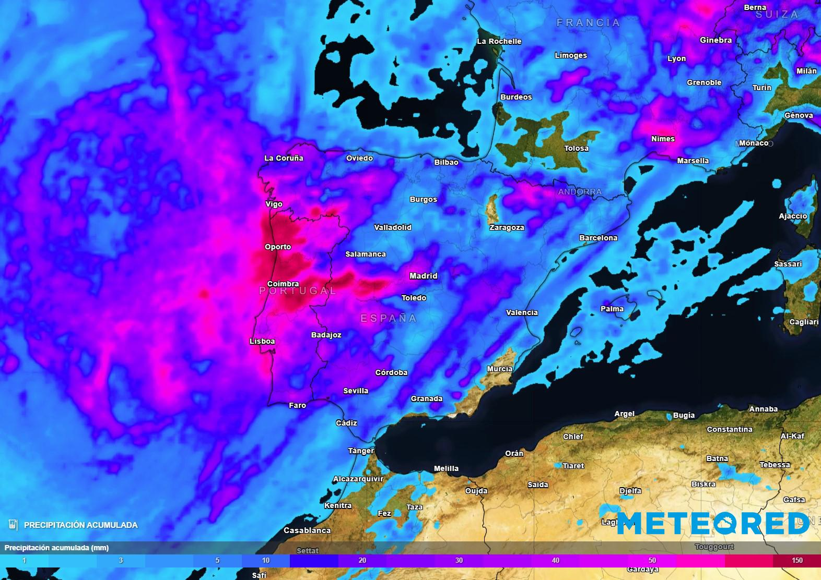
Previsión de acumulados de precipitación hasta la jornada del jueves.
Madrid, 12 de septiembre de 2022. Comienza una semana emocionante desde el punto de vista meteorológico, con una dinámica atmosférica pre-otoñal y con gran incertidumbre, algo común en estas fechas. Las precipitaciones llegarán a gran parte de la vertiente atlántica y al Pirineo, pero no repararán las consecuencias de la sequía, tal y como afirma Samuel Biener, experto de Meteored (tiempo.com).

Previsión de Samuel Biener, experto de Meteored (tiempo.com)
Hoy llegará desde el Atlántico un frente activo asociado a la borrasca ex-Danielle, que producirá lluvias localmente fuertes y persistentes en el oeste de Galicia, sistema Central, golfo de Cádiz y en el noroeste de Castilla y León.
Durante la tarde se producirán tormentas prefrontales intensas en el interior este, noroeste peninsular, Navarra, País Vasco y Pirineos, con granizo y fuertes rachas de viento. Además, estos fenómenos tormentosos podrían provocar “reventones”. En el archipiélago canario la situación estará tranquila. Las temperaturas descenderán considerablemente en el oeste peninsular, mientras que en el este y Baleares subirán.
El martes se reforzará el flujo del suroeste
Mañana, el flujo húmedo del suroeste se acentuará y la inestabilidad crecerá en ciertos puntos. Las precipitaciones serán localmente fuertes y persistentes en el sistema Central, de tal modo que durante la primera parte de la semana podrían acumularse más de 150 l/m² en el sector occidental. Habrá que prestar especial atención a las avenidas de agua y lodo en gargantas y barrancos.
La lluvia también será generosa en otras zonas, sobre todo del centro y oeste de Andalucía, Extremadura, Castilla-La Mancha, interior norte de la Comunidad Valenciana, oeste de Galicia, sector de Sanabria, Madrid, Aragón y Pirineos. El frente podría llevar tormentas embebidas. En el archipiélago canario se producirán algunos chubascos.
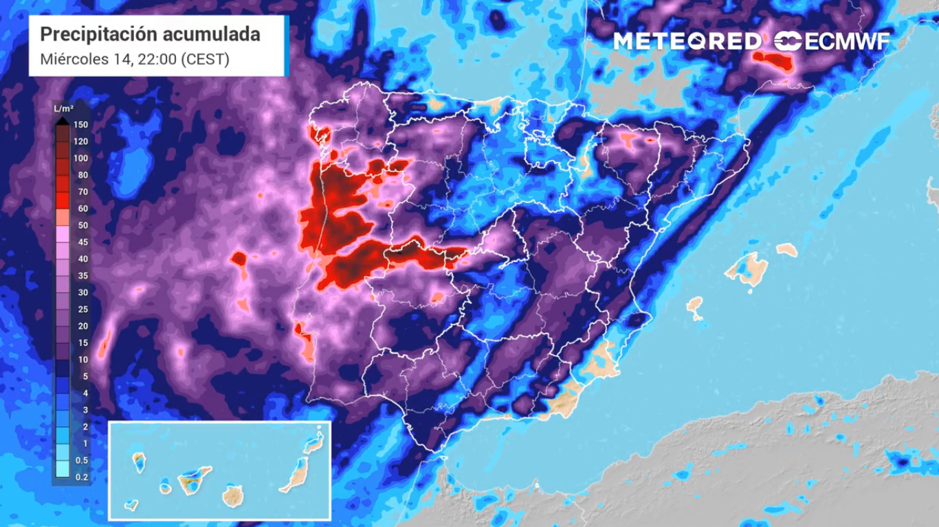
Animación con los más de 100 l/m2 previstos en algunas zonas hasta el jueves
La borrasca se debilitará pero seguirán los chubascos tormentosos
Durante la jornada del miércoles, la borrasca perderá fuerza. Se esperan lluvias en el Pirineo y en la mitad este que irán acompañadas de barro, apareciendo de forma más dispersa en puntos del interior y del oeste. Por la tarde, la inestabilidad crecerá en el extremo occidental, con tormentas puntualmente intensas. El jueves la baja continuará disipándose, pero mantendrá la inestabilidad en gran parte de España. Por la mañana, en el archipiélago balear se producirán fuertes lluvias de carácter tormentoso, mientras que en el extremo norte, interior y mitad occidental aparecerán aguaceros y tormentas de carácter irregular, algunos localmente fuertes.
¿Y después?
Durante el fin de semana la vaguada en altura atravesará la Península de oeste a este y después hará incertidumbre. Las altas presiones se situarán entre las islas británicas y Escandinavia, dejando la puerta abierta a nuevas ondas y descuelgues de aire frío, aunque por el momento no se vaticinan lluvias torrenciales. En cualquier caso, al estar en otoño las previsiones pueden variar drásticamente en días.
 Síguenos en Telegram
Amplía información con el artículo completo en:
Semana borrascosa con lluvias y tormentas intensas en casi toda España
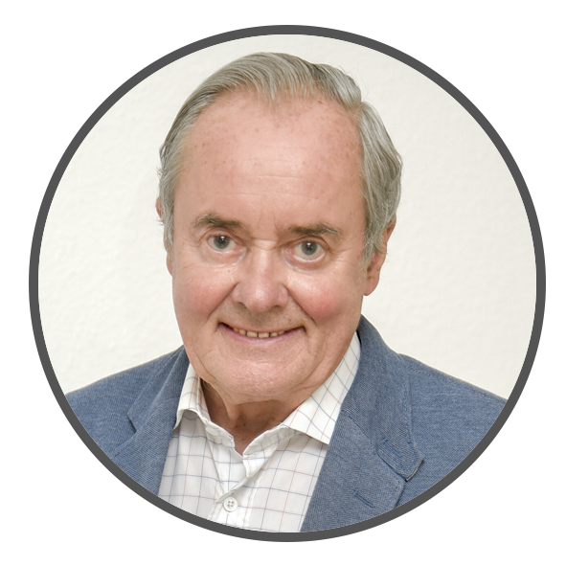 | José Antonio Maldonado  Director de Meteorología. |  | José Miguel Viñas  Meteorólogo de Meteored. |  |  | Francisco Martín  Coordinador de la RAM.
+ Expertos de Meteored
Para concertar entrevistas:  Actitud de Comunicación  91 302 28 60 |  |  |  | press@meteored.com

Sobre Meteored
Meteored se ha convertido en uno de los proyectos líderes sobre información meteorológica a nivel mundial con más de 20 años de experiencia. Actualmente nuestras predicciones, modelos y noticias se ofrecen por todo el mundo a través de distintos medios y plataformas. Es por nuestra experiencia, calidad y dedicación, que millones de personas confían en nosotros para planificar su día a día.
Meteored cuenta, además, con un equipo de redacción internacional, ubicado en varios países del mundo. Nuestros expertos en meteorología, meteorólogos y periodistas se encargan de mantenernos informados sobre los acontecimientos meteorológicos más importantes de la actualidad, así como de ilustrarnos y explicarnos las situaciones más significativas que están por llegar.

